Барлық оқытушылар академиялық топтар арасында тәрбие жұмыстарын атқарды. Топ тәлімгерлерінің жұмысы оқу жылының басында факультет деканы мен кафедра отырысында бекітілген тәрбиелік жұмыстардың жоспарына сәйкес жүргізілді. Әрбір тәлімгерде топтың төлқұжаты мен журналы бекітіліп, онда тәрбиелік жұмыстар шаралары, студенттердің мекен-жайы, жанұялық жағдайы, студенттердің ата-аналарының мекен-жайы, үлгерімі көрсетіледі.

Жұмыс жоспарында оқу тәртібін нақтылау негізінде қатысу мен үлгерімін тексеру, студенттердің мәдени шараларын ұйымдастыру, кафедра күні қарсаңында жатақханада шара өткізу қарастырылған.

Тәрбие жұмыстарында әртүрлі формалар қолданылады: жазушылармен, соғыс ардагерлерімен кездесу, театрға, концерт залдарына, сарайларына бару, көркемөнерпаздар мен спорт үйірмелеріне бару тәрізді. Кафедра отырысында қысқы және жазғы сессияның нәтижелері қарастырылды. Оқу үздіктері мен белсенді студенттердің ата-аналарына алғыс хаттары жіберілді. Тәлімгерлердің жоспарлы жұмыстарының орындалуы кафедра отырысында тыңдалды. Оқу жылының соңында жүргізілген жұмыстар бойынша есеп берілді.

**«Фармакология және жануарлар патологиясы» кафедрасының ПОҚ өткізген қоғамдық-тәрбие жұмыстар бойынша іс-шаралар.**

1 Ибажанова Ә.С. және Мухпулова Г.А. № 5 Жалын студенттер үйінде «Білімнің тамыры ащы, жемісі тәтті» тақырыбында кафедра күнін өткізді , 14.11.2024ж

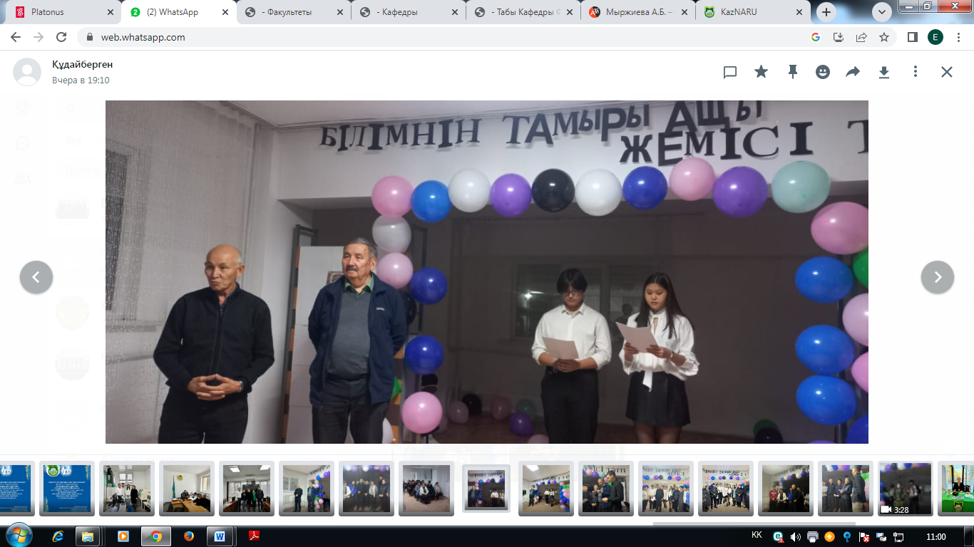

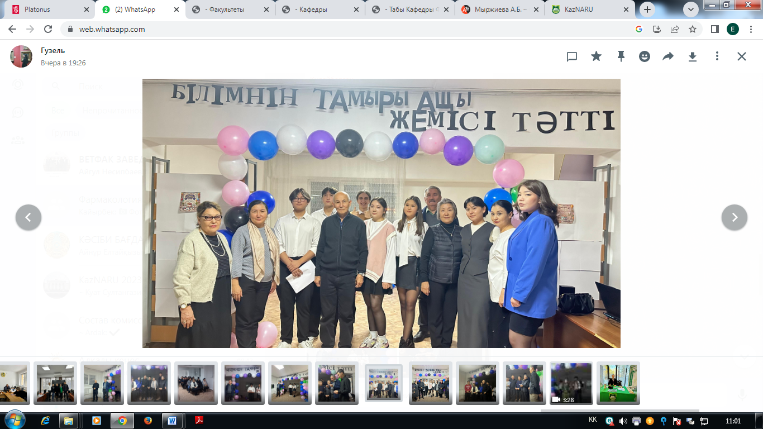

2. Мемлекет басшысы Қ.Ж.Тоқаевтың Қазақстан халқына Жолдауын түсіндіру-насихаттау бойынша жұмыстарын жүзеге асыру бойынша факультет бойынша түсіндірме жұмыстары жүргізілді. Кафедра профессор-ғалымдары жолдау бойынша жас оқытушылар мен студенттерге түсіндіріп, талқылап берді. Және әлеуметтік желілерде өз ойларымен бөлісті.

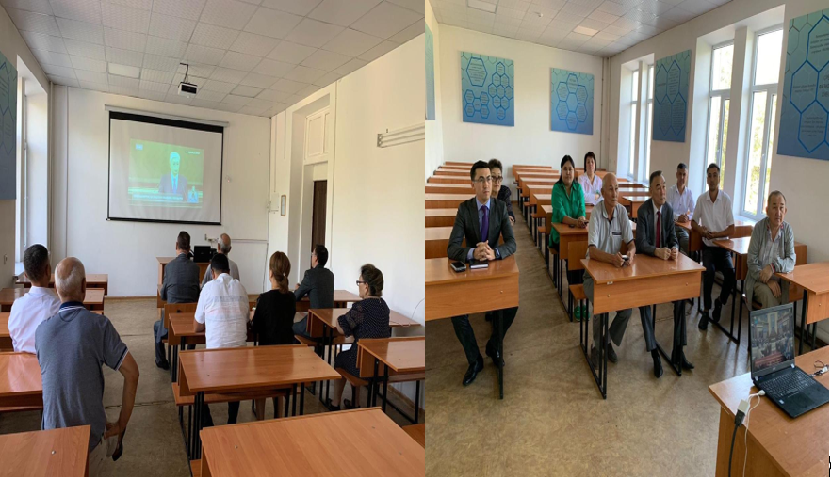

3. Жылгельдиева А.А. «Мамандығым-мақтанашым» атты іс-шара аясында ветеринариялық емханалармен студенттерді таныстыруда, 26.11.2023

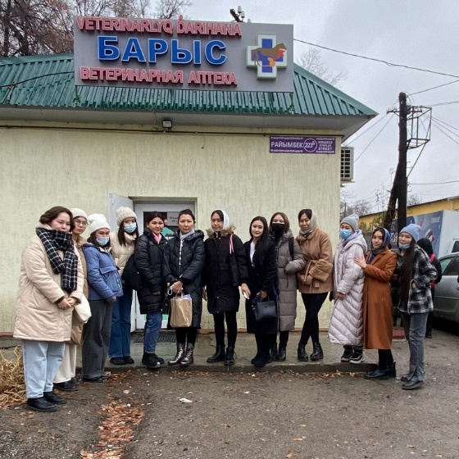

4. Мұхаметқалиев Айдар Студенттердің мұражайларға, театр қойылымдарына, көрмелерге және концерттерге баруын ұйымдастыруда

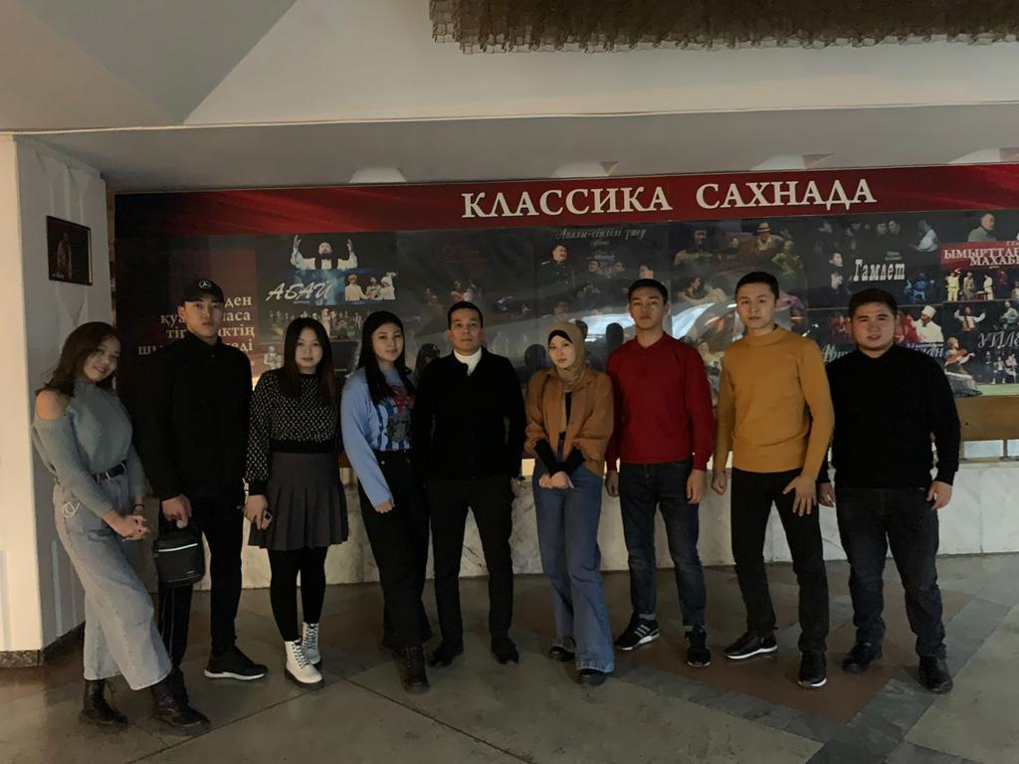

. ВМ-413к. Топ студенттерімен М.Әуезов атындағы Қазақ мемлекеттік академиялық драма театрында «Қыз Жібек» спектаклінен кейінгі сурет. Топ тәлімгері Мұхаметқалиев А.Қ. 17.11.2023ж

7. Туржигитова Ш.Б.. «Ахмет Байтұрсынұлы-ұлттың ұлы ұстазы» атты ашық тәрбие сағатын студенттермен ұйымдастырды. 26.02.2024

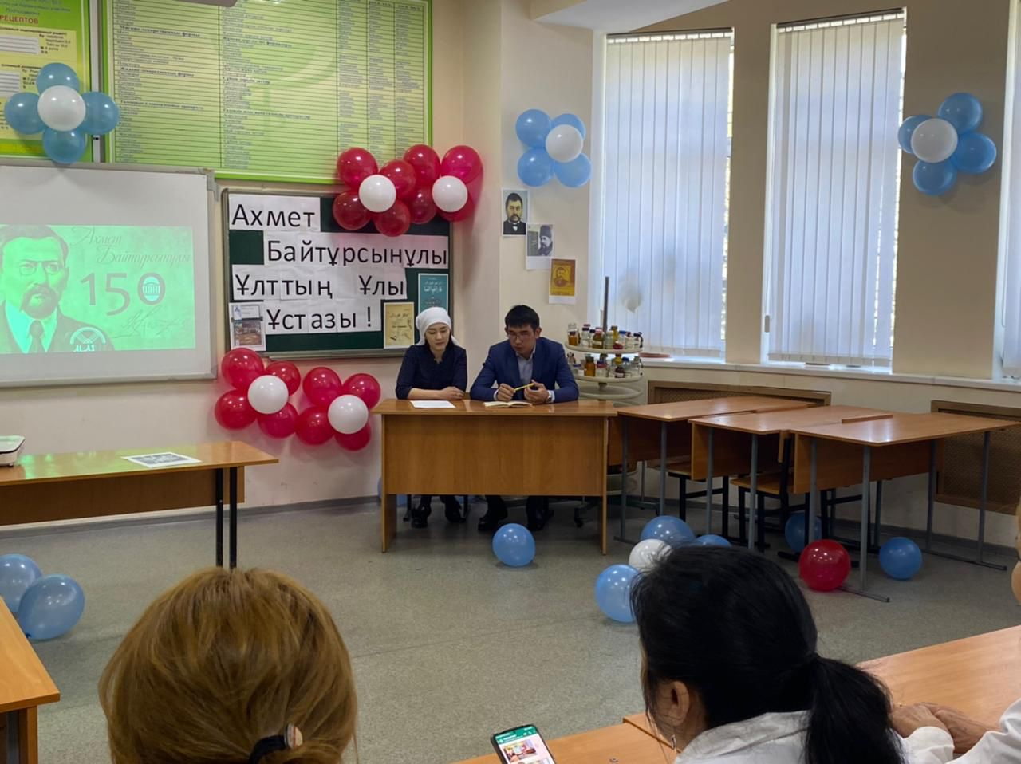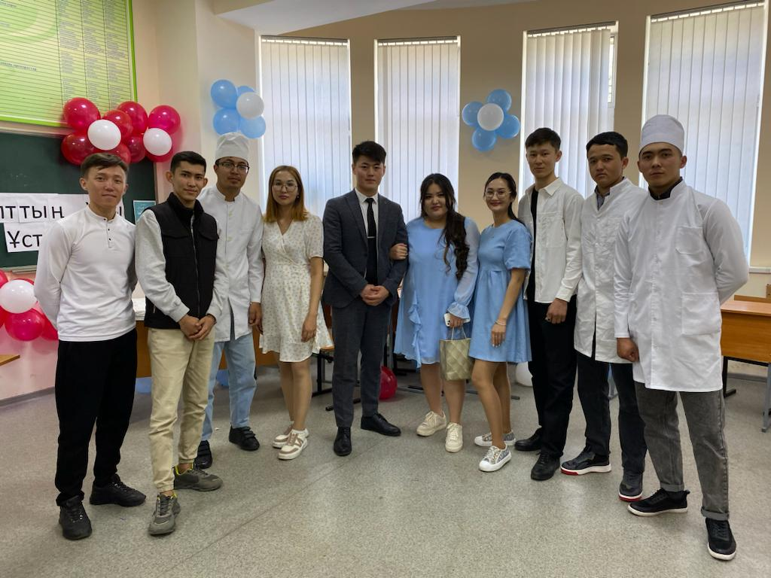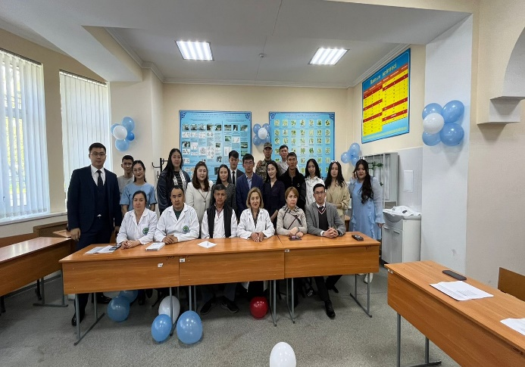

8. Тұржігітова Шырын Жастар арасында теріс діни ағымдардың яғни деструктивті экстремистік діни ағымдардың алдын алу мақсатында факультетіміздің студенттерімен Алматы қаласы, дін мәселелерін зерттеу орталығының эксперті, ақпарат түсіндіруші топтың эксперті Кудерина Айжан Нурхамитовнамен кездесу өтті.17.11.2023ж

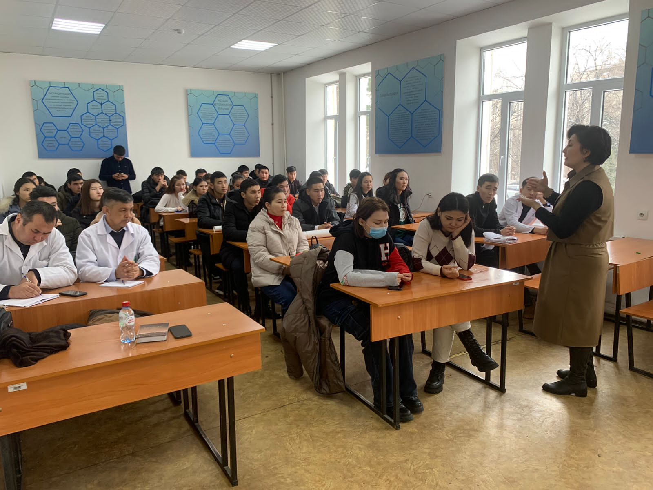

9. Қамбарбеков Амалбек «Белсенді демалыс» - жексенбі күнді қызықты етіп ұйымдастыру және өткізу шалараы 12.09.2023

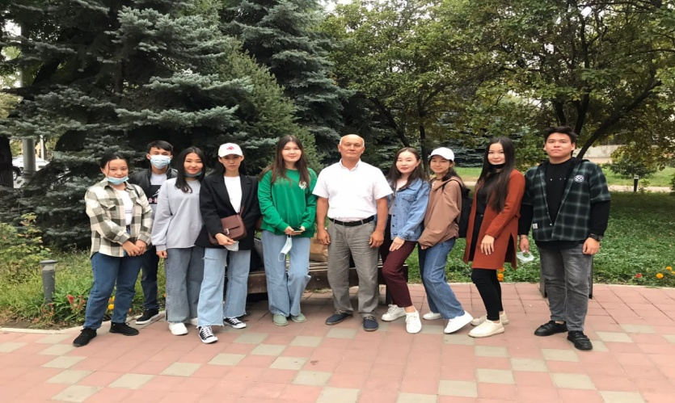

10. Қамбарбеков Амалбек «Университет біздің үйіміз» сенбіліктерін ұйымдастыру және өткізу

20.09.2023

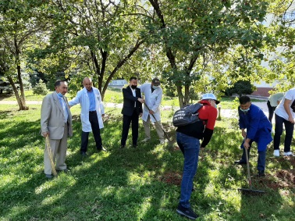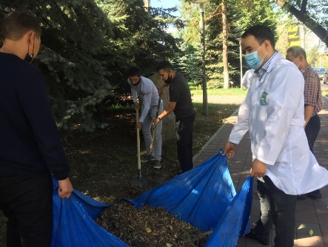

11. Айдарбеков С.Д. Күй Ғұмыр атты іс шара 10.02.2024ж

